1.点击毕业生管理→毕业成绩总表→A4幅面成绩总表，进入成绩单打印模块。

2.选择 “按条件查”中的“学籍状态”，这样可以保证后面查询出来的都是有学籍的学生。
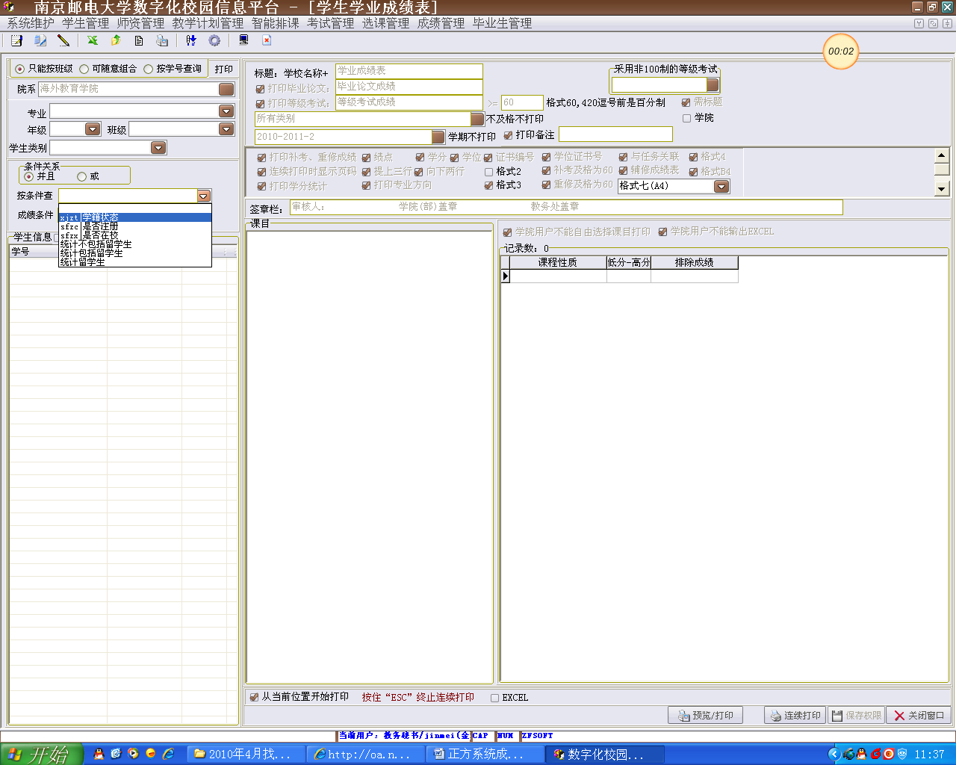

3. 依次选择专业、年级、班级。
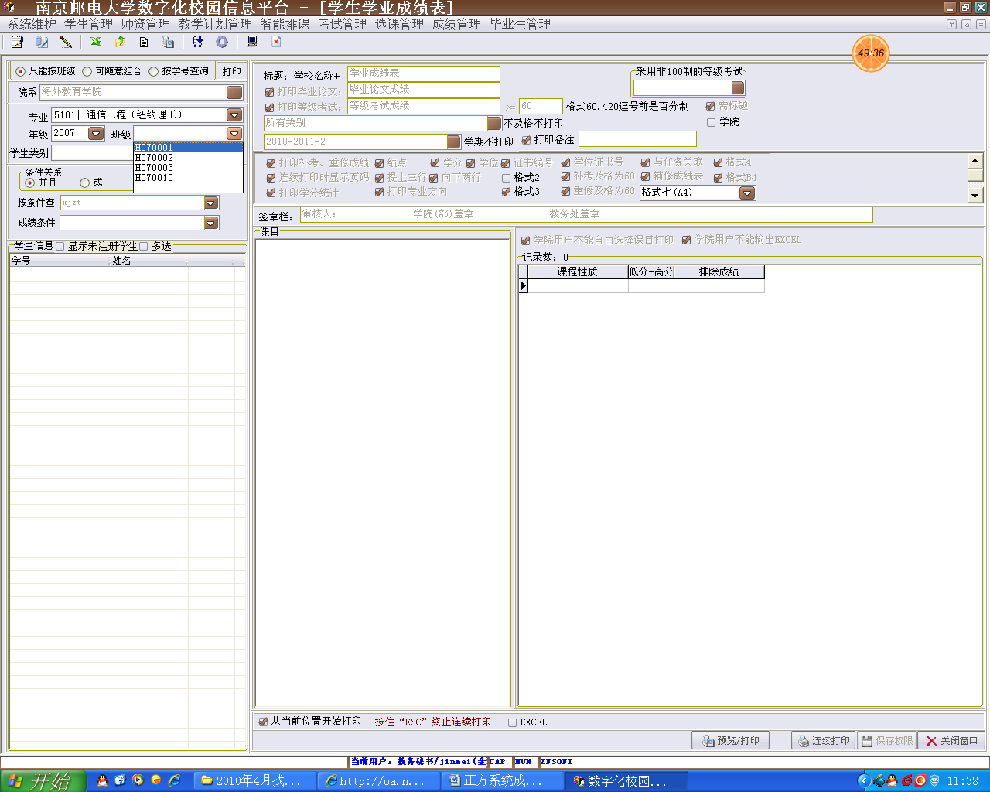
4. 选择第一个学生，再点击“连续打印”可以打印一个班的成绩单，点击“预览打印”可以打印当前选中学生的成绩单。
